В Восточном Измайлово пройдет митинг в честь 79-й годовщины полного освобождения Ленинграда от фашистской блокады и Международного дня памяти жертв Холокоста
01.02.2023
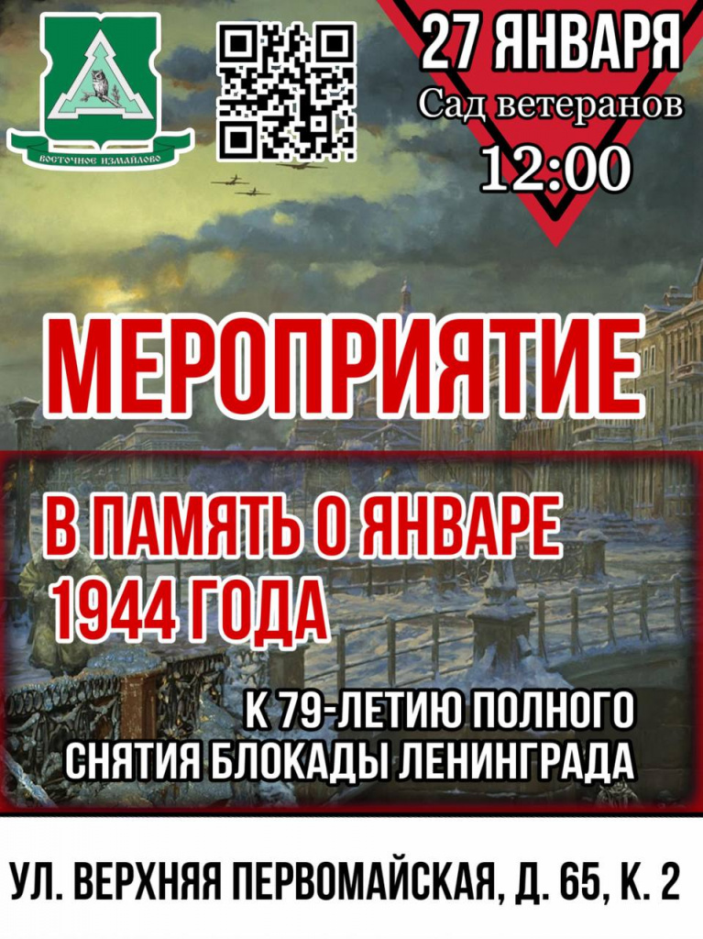

Адрес страницы: http://v-izm.mos.ru/counter-terrorism/prevention-of-terrorism-and-extremism/detail/11380906.html
Управа района Восточное Измайлово города Москвы

